程序报告

学号：23373428 姓名：马祺言

- 问题重述
（简单描述对问题的理解，从问题中抓住主干，必填）
====================================================================
本次任务的核心是在CartPole-v1环境中，实现、调试并比较多种经典的强化学习算法，比如REINFORCE、BASELINE、Actor-Critic 、PPO等。

- 代码内容
（能体现解题思路的主要代码，有多个文件或模块可用多个"===="隔开，必填）
====================================================================
主文件 - main.ipynb

- 实验结果
（实验结果，给出训练结果曲线，对比不同方法之间的优劣，必填）
====================================================================
Reinforce: 方差大，学习速度慢
Version 0 :
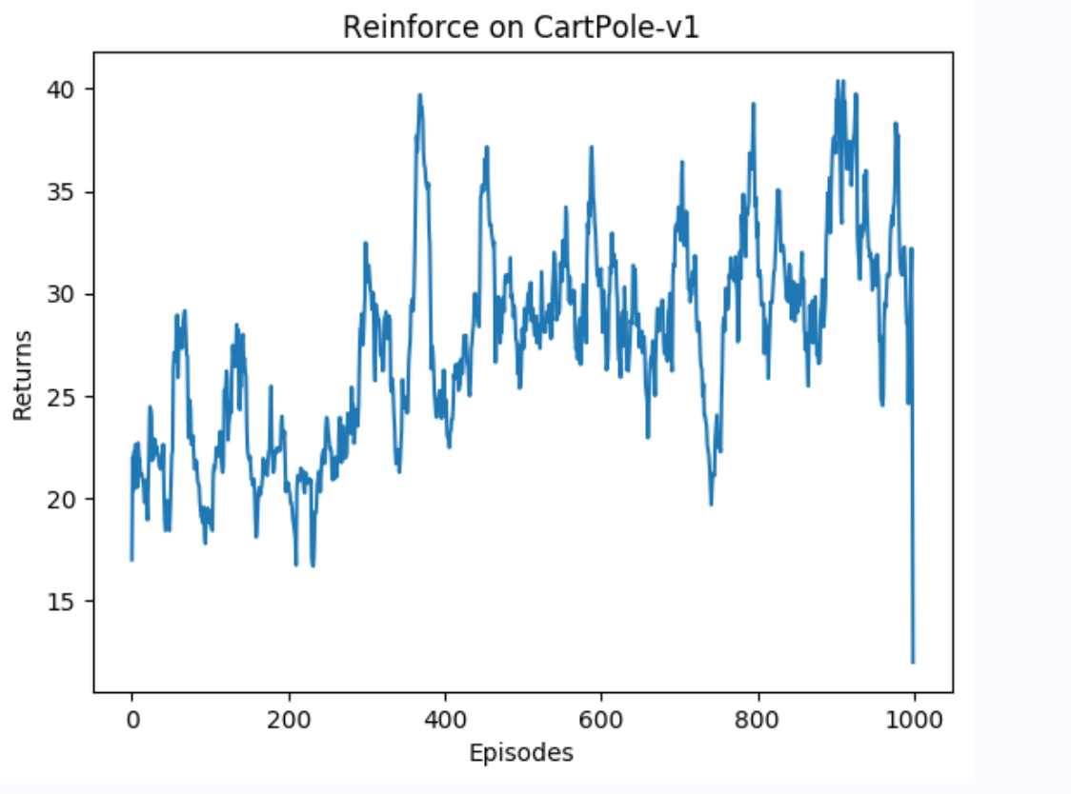
Version 1:
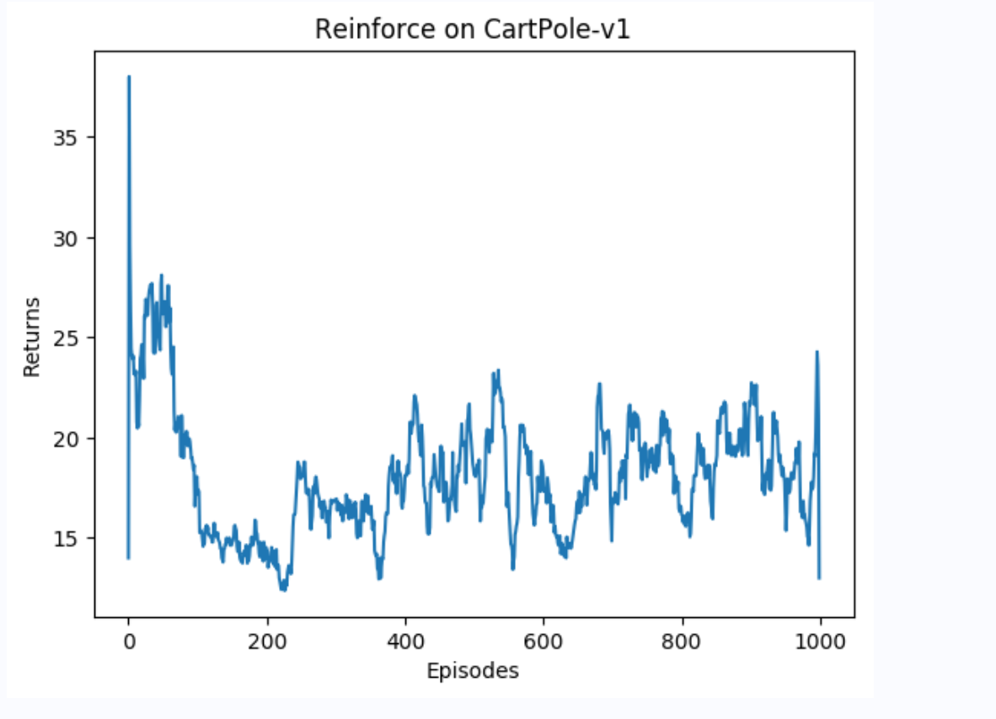
Version 2:
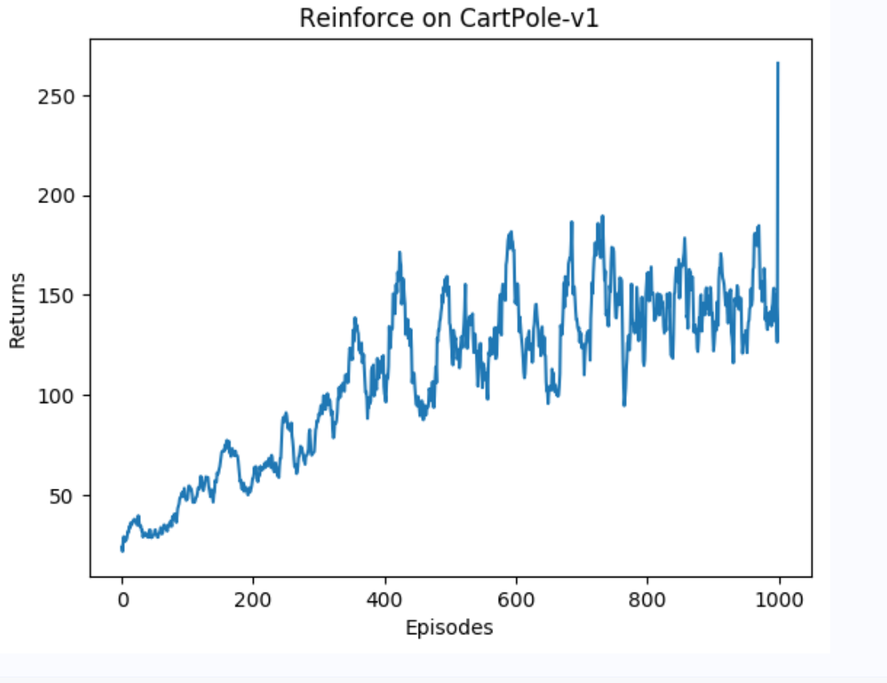
Baseline: 引入基线，方差变小，回报水平变高
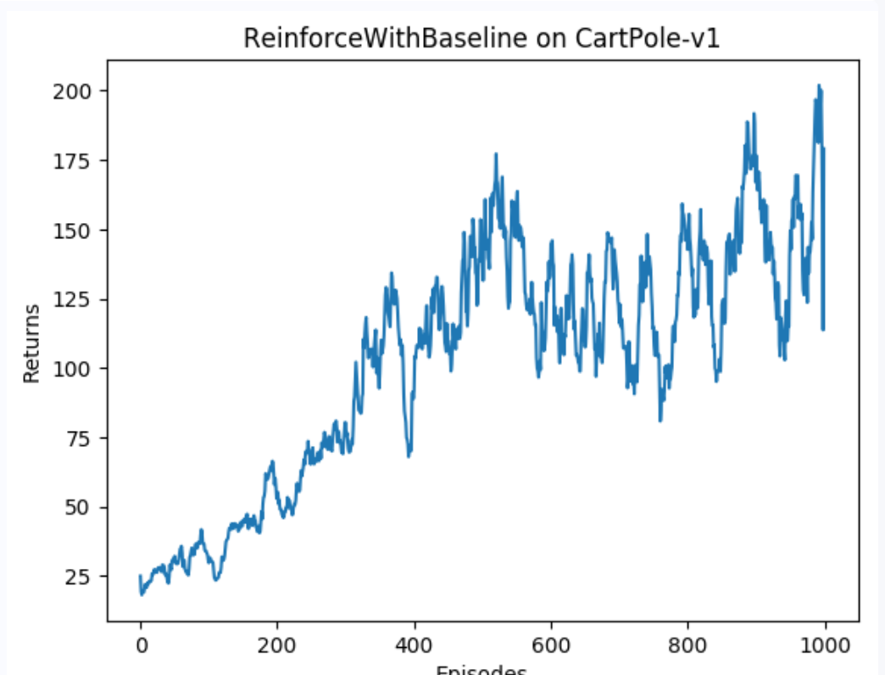
Ac_agent_mc:和baseline类似
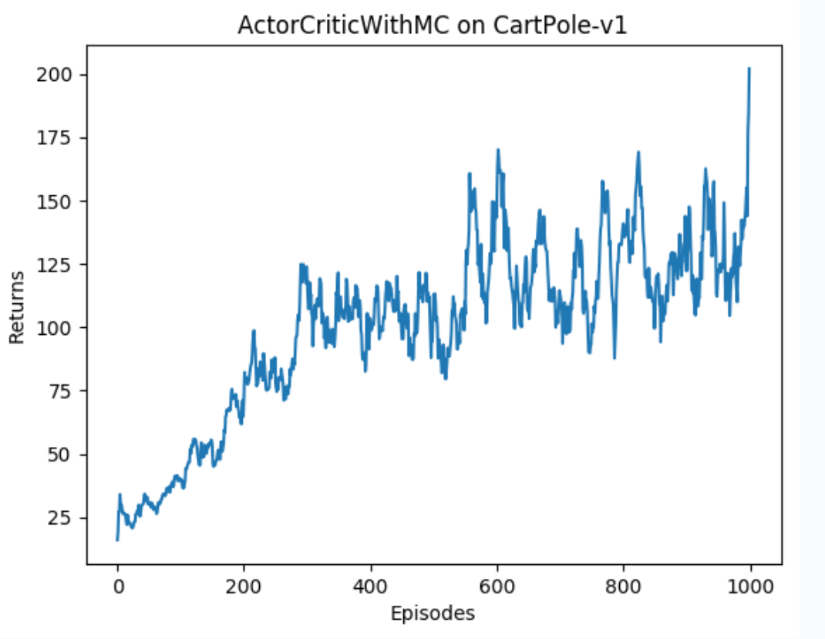
Ac_agent_td:时序差分下方差进一步变小，学习速度有提升，稳定在较好的returns
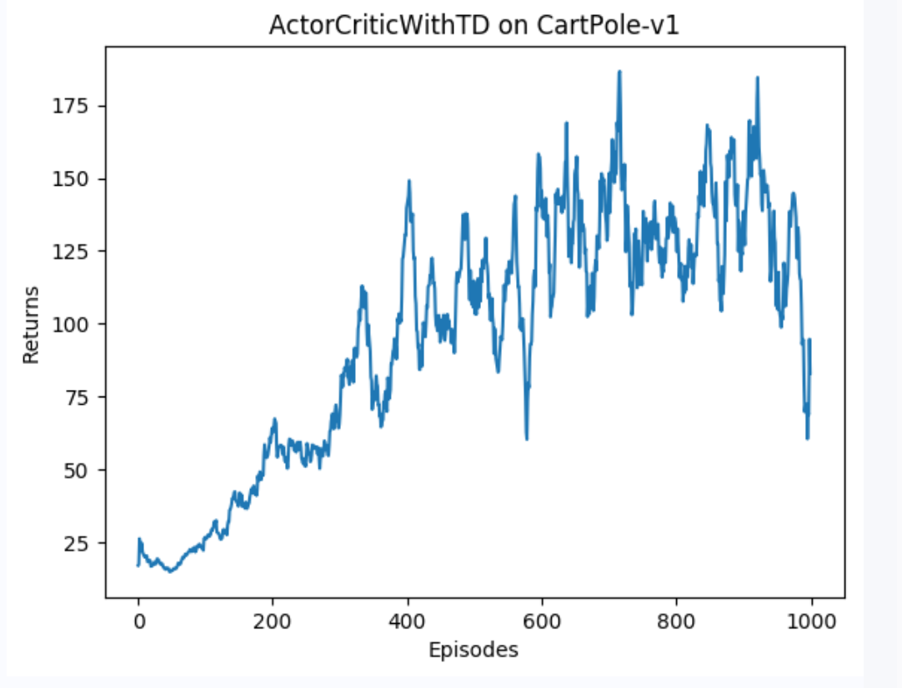
Ppo:学习速度最快，收敛到较好的returns，波动较小
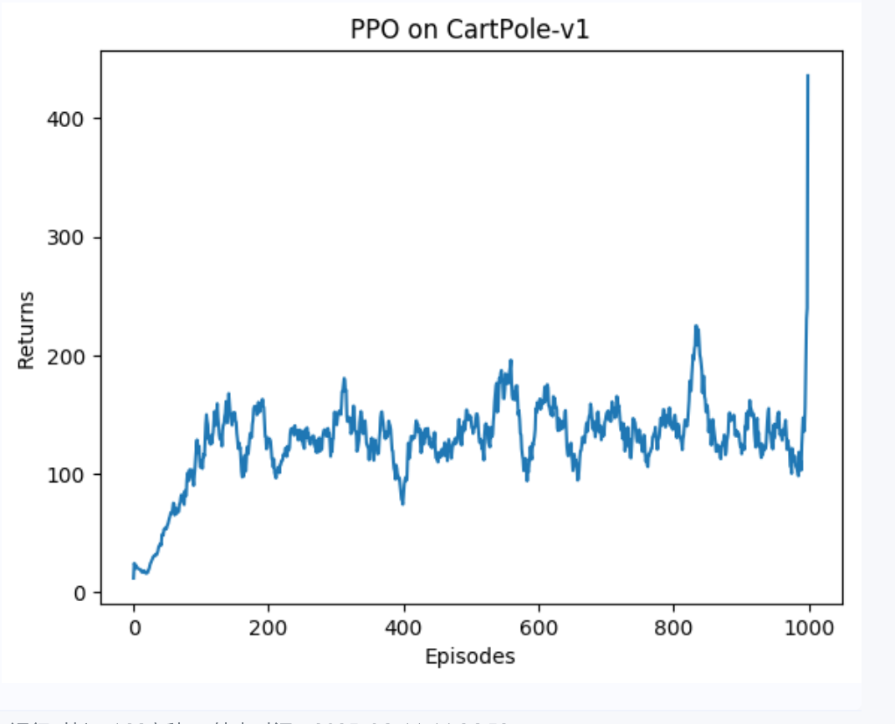

- 总结
（自评分析（是否达到目标预期，可能改进的方向，实现过程中遇到的困难，从哪些方面可以提升性能，模型的超参数和框架搜索是否合理等），思考题，非必填）
====================================================================
本次实验的主要问题在于，随着模型的深入，但是效果并没有提升，并且训练参数不能改变，图像波动剧烈，需要从模型入手修改，难度较大。
此外，本次的实验公式复杂，翻译成代码语言需要查询许多语法。

